Bước 1 — Entity / Attribute / PK
Entity | Attribute cần lưu | PK
HOI_VIEN | MaHV, HoTen, SoDienThoai, NgayDangKy | MaHV
BUOI_TAP | MaBuoiTap, NgayTap, GioTap, TenPT, MaHV_FK | MaBuoiTap
Bước 2 — Quan hệ erd
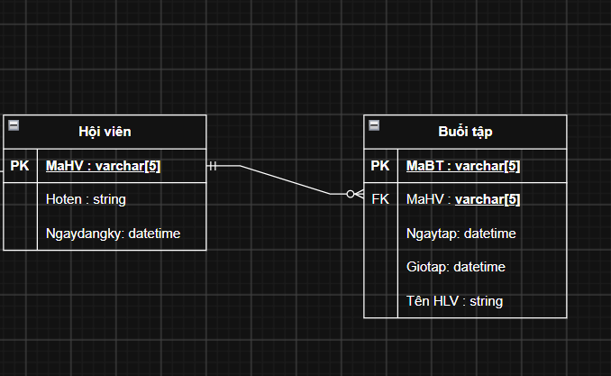
Bước 3 — Chuẩn hóa 1NF
Cột SoDienThoai vi phạm 1NF vì một ô chứa nhiều giá trị: 0901111111, 0902222222.
Tách thành bảng:
SO_DIEN_THOAI
MaHV | SoDienThoai
HV01 | 0901111111
HV01 | 0902222222
HV02 | 0903333333
- PK: (MaHV, SoDienThoai)
- MaHV: FK → HOI_VIEN(MaHV)
Mỗi ô chỉ chứa một giá trị, đạt 1NF.
